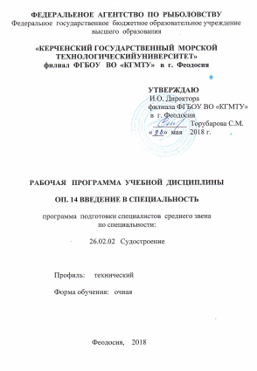

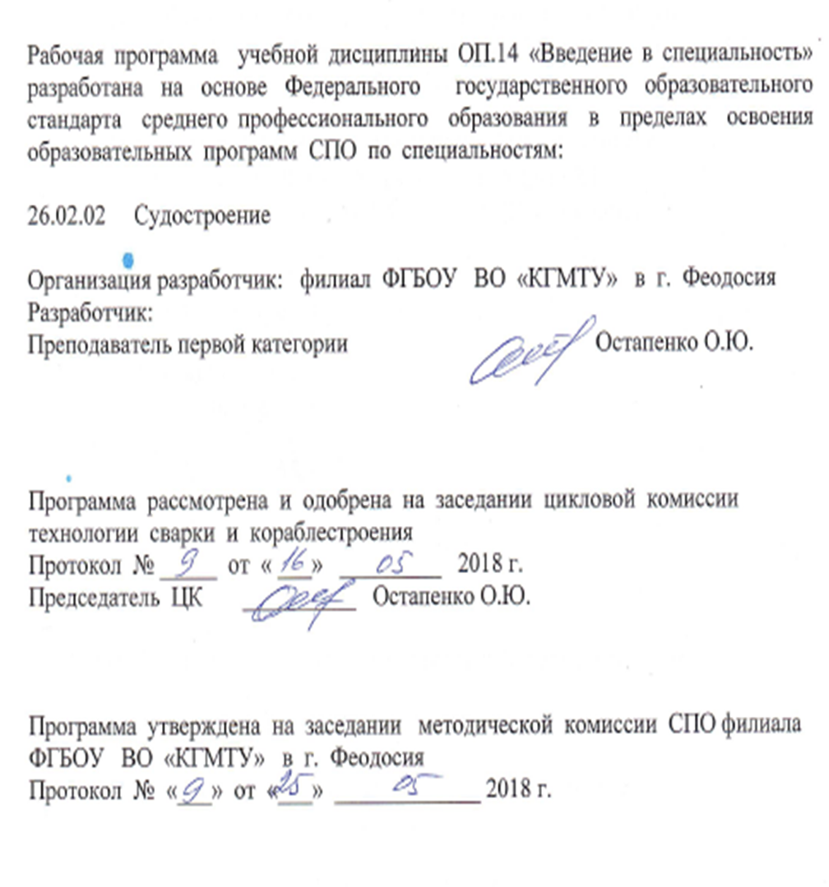

**СОДЕРЖАНИЕ**

1 ПАСПОРТ РАБОЧЕЙ ПРОГРАММЫ УЧЕБНОЙ ДИСЦИПЛИНЫ 4

2 СТРУКТУРА И СОДЕРЖАНИЕ УЧЕБНОЙ ДИСЦИПЛИНЫ 6

3 УСЛОВИЯ РЕАЛИЗАЦИИ РАБОЧЕЙ ПРОГРАММЫ УЧЕБНОЙ ДИСЦИПЛИНЫ 10

4 КОНТРОЛЬ И ОЦЕНКА РЕЗУЛЬТАТОВ ОСВОЕНИЯ УЧЕБНОЙ ДИСЦИПЛИНЫ 11

**1. ПАСПОРТ РАБОЧЕЙ ПРОГРАММЫ УЧЕБНОЙ ДИСЦИПЛИНЫ**

**ОП.14. Введение в специальность**

**1.1 Область применения программы**

Рабочая программа учебной дисциплины является частью программы подготовки специалистов среднего звена в соответствии с ФГОС СПО

**26.02.02 Судостроение**

**1.2 Место дисциплины в структуре программы подготовки специалистов среднего звена:** Общепрофессиональная дисциплина профессионального учебного цикла, вариативная часть.

**1.3 Цели и задачи дисциплины – требования к результатам освоения дисциплины:**

В результате освоения учебной дисциплины обучающийся должен **знать**:

- историю развития судостроения;

- основные виды и типы морской и речной техники, их конструкции и принципы действия;

- области рационального применения и особенности эксплуатации морской и речной техники;

- основные тенденции и направления развития современного судоходства и защиты окружающей среды;

- классификацию судов по общим признакам;

- классификацию и общую характеристику судов;

- назначение и особенности различных типов судов;

- общее расположение, назначение и оборудование судовых помещений.

В результате освоения учебной дисциплины обучающийся должен уметь:

- пользоваться терминологией устройства судов;

- пользоваться специальной литературой, справочниками, государственными, отраслевыми

стандартами;

- различать по внешнему виду и архитектурным признакам суда различных типов;

- размещать в корпусе судна основные помещения и оборудование;

- реализовывать теоретические знания при изучении дисциплин специального цикла.

**1.4 Компетенции**

В результате освоения учебной дисциплины «Введение в специальность» у студента должны формироваться следующие общие (ОК) компетенции:

ОК 1. Понимать сущность и социальную значимость своей будущей профессии, проявлять к ней устойчивый интерес.

ОК 2. Организовывать собственную деятельность, выбирать типовые методы и способы выполнения профессиональных задач, оценивать их эффективность и качество.

ОК 3. Принимать решения в стандартных и нестандартных ситуациях и нести за них ответственность.

ОК 4. Осуществлять поиск и использование информации, необходимой для эффективного выполнения профессиональных задач, профессионального и личностного развития.

ОК 5. Использовать информационно-коммуникационные технологии в профессиональной деятельности.

ОК 6. Работать в коллективе и в команде, эффективно общаться с коллегами, руководством, потребителями.

ОК 7. Брать на себя ответственность за работу членов команды (подчиненных), за результат выполнения заданий.

ОК 8. Самостоятельно определять задачи профессионального и личностного развития, заниматься самообразованием, осознанно планировать повышение квалификации.

ОК 9. Ориентироваться в условиях частой смены технологий в профессиональной деятельности.

**1.5 Рекомендуемое количество часов на освоение программы дисциплины:**

максимальной учебной нагрузки обучающегося **72** часа,

в том числе:

обязательной аудиторной учебной нагрузки обучающегося **48** часов;

самостоятельной работы обучающегося **24** часа. включая консультации 3 часа.

**2. СТРУКТУРА И СОДЕРЖАНИЕ УЧЕБНОЙ ДИСЦИПЛИНЫ**

**2.1. Объем учебной дисциплины и виды учебной работы**

|  |  |
| --- | --- |
| **Вид учебной работы** | ***Объем часов*** |
| **Максимальная учебная нагрузка (всего)** | **72** |
| **Обязательная аудиторная учебная нагрузка (всего)** | **48** |
| в том числе: |  |
| лабораторные занятия (не предусмотрено) | - |
| практические занятия (не предусмотрено) | - |
| контрольные работы (не предусмотрено) | - |
| курсовая работа (проект) (не предусмотрено) | - |
| **Внеаудиторная (самостоятельная) работа обучающегося (итого)** | **24** |
| в том числе: *консультации | 3 |
| Самостоятельная работа обучающегося (всего) | 21 |
| **Итоговая аттестация в форме дифференцированного зачёта** | |

* Количество часов, отведенное на консультации, приведено для групп численностью

25 человек (п. 7.11 ФГОС СПО по специальности 26.02.02 «Судостроение»

**2.2. Тематический план и содержание учебной дисциплины ВВЕДЕНИЕ В СПЕЦИАЛЬНОСТЬ**

|  |  |  |  |  |
| --- | --- | --- | --- | --- |
| **Наименование**  **разделов и тем** | **Содержание учебного материала, самостоятельная работа обучающихся** | | **Объем часов** | **Уровень освоения** |
| **1** | **2** | | **3** | **4** |
| **Раздел 1. История судостроения. Судостроительное производство.** | | | **16** |  |
| **Тема 1.1**  Введение. Предмет и задачи курса | **Содержание учебного материала** | | **2** |  |
| 1 | Цель и основные задачи дисциплины. Задачи, стоящие перед судостроительной промышленностью. | 2 | 1 |
| **Тема 1.2**  История судоходства и судостроения | **Содержание учебного материала** | | **6** |  |
| 1 | От первобытного челна до атомохода. Древнейшие суда. Суда раннего средневековья. | 2 | 1 |
| 2 | Краткая история развития судостроения в России и за рубежом. | 2 |
| 3 | Расцвет парусного флота. «Чайные» клиперы в борьбе за скорость. Создание парохода и теплохода. «Железный» век в судостроении. | 2 |
| **Тема 1.3**  Путешествие в судостроительное производство | **Содержание учебного материала** | | **2** |  |
| 1 | Общие сведения о судостроительной отрасли, судостроительных и судоремонтных предприятиях, их структуре. | 2 | 1 |
| **Тема 1.4**  Твоя профессия - судостроитель | **Содержание учебного материала** | | **2** |  |
| 1 | Общие сведения о рабочих профессиях в современном судостроительном производстве. | 2 | 1 |
|  | **Самостоятельная работа обучающихся** | | **4** |  |
|  | История развития судостроения | |  |  |
| **Раздел 2. Судно. Характеристики, описание и классификация судов** | | | **56** |  |
| **Тема 2.1**  Общее понятие о судне и его характеристиках | **Содержание учебного материала** | | **8** |  |
| 1 | Судно – сложное инженерное сооружение. Общие понятия и определения: корпус, наружная обшивка, настилы, набор корпуса, нос, корма, днище, борта, палубы, двойное дно, трюм, твиндек, диптанк, коффердам, люковые отверстия, платформы, переборки, отсеки. | 2 | 1 |
| 2 | Общие понятия и определения: штевни, надстройки, рубки, мостики, выгородки, фальшборт, леерное ограждение, машинное отделение, туннель гребного вала, рангоут, такелаж. | 2 |
| 3 | Общие понятия и определения: дельные вещи, привальный брус, кранцы, судовая энергетическая установка, движители, судовые устройства, навигационные приборы, сигнальные огни. | 2 |
| 4 | Главные размерения и коэффициенты полноты формы корпуса судна | 2 |
| **Тема 2.2**  Расположение, назначение и оборудование судовых  помещений | **Содержание учебного материала** | | **4** |
| 1 | Расположение судовых помещений на сухогрузах: бак, ют, трюм, твиндек, форпик, ахтерпик, машинное отделение, туннель гребного вала, надстройки, рубки, мостики, палубы, переборки, междудонное пространство. | 2 | 1 |
|  | 2 | Расположение судовых помещений на танкерах: танк, диптанк, коффердам, бак, ют, форпик, ахтерпик, машинное отделение, туннель гребного вала, надстройки, рубки, мостики, палуба, переборки, междудонное пространство, балластные отсеки. | **2** |  |
| **Тема 2.3**  Классификация судов по общим признакам | **Содержание учебного материала** | | **2** |  |
| 1 | Классификация судов по назначению, по роду и средствам движения по воде, по типу главного двигателя, по материалу корпуса, по виду движителя, по архитектурно-конструктивному типу. | 2 | 1 |
| **Тема 2.4**  Классификация и общая характеристика гражданских судов | **Содержание учебного материала** | | **22** |  |
| 1 | Универсальные сухогрузы: назначение, особенности перевозимого груза, основные характеристики, конструктивные особенности, дедвейт, скорость, экипаж. | 2 | 1 |
| 2 | Специализированные сухогрузы - контейнеровозы, лихтеровозы, ролкеры, лесовозы, балкеры, рефрижераторы: назначение, особенности перевозимого груза, основные характеристики, конструктивные особенности, особые требования, грузоподъѐмность, дедвейт, скорость, экипаж. | 4 |
| 3 | Наливные суда - танкеры, газовозы, химовозы: назначение, особенности перевозимого груза, основные характеристики, конструктивные особенности, особые требования. | 4 |
| 4 | Пассажирские и грузопассажирские суда: назначение, особенности перевозимого груза, основные характеристики, конструктивные особенности, особые требования. | 2 |
| 5 | Специальные транспортные суда: трампы, паромы и т.д.: назначение, особенности перевозимого груза, основные характеристики, конструктивные особенности, особые требования, грузоподъѐмность, скорость. | 2 |
|  | 6 | Промысловые суда – добывающие, добывающе- перерабатывающие, приѐмо-транспортные, перерабатывающие, поисковые: назначение, особенности перевозимого груза, основные характеристики, конструктивные особенности. | **4** |  |
|  | 7 | Служебно-вспомогательные суда – ледоколы, буксиры, спасатели, судоподъѐмные, пожарные, плавучие маяки, водолазные, учебные, гидрографические, лоцманские, медико-санитарные, спортивные: назначение, основные характеристики, конструктивные особенности, особые требования. | **2** |  |
|  | 8 | Суда технического флота – плавкраны, плавдоки, плавмастерские, буровые установки, трубоукладчики, дноуглубительные суда, грунтовозы, нефтесборщики, плавучие электростанции. | 2 | 1 |
|  | **Самостоятельная работа обучающихся** | | **17** |  |
| Схемы расположения судовых помещений | | 3 |
| Характеристика транспортных судов. | | 4 |
| Характеристика судов промыслового флота. | | 3 |
| Характеристика служебно-вспомогательных судов. | | 4 |
| Характеристика судов технического флота | | 3 |
| **Консультации** | | **3** |  |
| **Всего:** | | **72** |  |

**2.3 Характеристика уровня освоения**

Для характеристики уровня освоения учебного материала используются следующие обозначения:

- 1 - ознакомительный (узнавание ранее изученных объектов);

- 2 - репродуктивный (выполнение деятельности по образцу, инструкции или под руководством преподавателя);

- 3 - продуктивный (планирование и самостоятельное выполнение деятельности, решение проблемных задач).

**3 УСЛОВИЯ РЕАЛИЗАЦИИ РАБОЧЕЙ ПРОГРАММЫ УЧЕБНОЙ ДИСЦИПЛИНЫ**

3.1 Требования к минимальному материально-техническому обеспечению

Реализация программы дисциплины требует наличия учебного кабинета общего устройства судов;

Оборудование учебного кабинета:

- посадочные места по количеству обучающихся;

- рабочее место преподавателя;

- демонстрационная доска;

- стенды с комплектами учебно-наглядных пособий;

- учебно-методический комплекс дисциплины.

Технические средства обучения:

- модели, макеты, плакаты судов, конструктивных элементов корпуса судна, СЭУ, судовых устройств, систем и т.д.

**3.2 Информационное обеспечение обучения**

**Перечень рекомендуемых учебных изданий, Интернет-ресурсов, дополнительной литературы**

Основная литература

1. Шарлай Г.Н., Теория устройства судна [Электронный ресурс] : учеб. пособие – Владивосток: ДГМА им. адмирала Г. И. Невельского, 2016. – 78 с.

— Режим доступа: <https://seatracker.ru/viewtopic.php?t=22747>.

2 Справочник Российское судостроение 2017-2018 [Электронный ресурс] : - Санкт-Петербург: Балтийское Море Принт, 2017. – 360с .

— Режим доступа: <https://www.ozon.ru/context/detail/id/143657209/>.

Дополнительная литература:

1. Гайкович А.И., Теория проектирования водоизмещающих кораблей и судов. [Электронный ресурс] : - Москва: Моринтек, 2014. – 822 с.

— Режим доступа: <https://seatracker.ru/viewtopic.php?t=22177>.

2. Остапенко О.Ю. Конспект лекций. Введение в специальность,. для студентов специальности 26.02.02 «Судостроение» форма обучения: очная профиль – Филиал ФГБОУ ВО «КГМТУ», Феодосия, 2017. – 36 с.

3. Остапенко О.Ю. Введение в специальность. Методические указания по выполнению самостоятельных работ для студентов специальности 26.02.02 «Судостроение» форма обучения: очная профиль – Филиал ФГБОУ ВО «КГМТУ», Феодосия, 2016. – 17 с.

**4 КОНТРОЛЬ И ОЦЕНКА РЕЗУЛЬТАТОВ ОСВОЕНИЯ ДИСЦИПЛИНЫ**

Контроль и оценка результатов освоения дисциплины осуществляется преподавателем в

процессе проведения теоретических занятий – в форме устного опроса по теме, собеседования, тестирования, проверки выполнения обучающимися рефератов.

|  |  |
| --- | --- |
| **Результаты обучения**  **(усвоенные знания, освоенные умения)** | **Основные показатели оценки результатов обучения** |
| **Должен знать:** | **Знать:** |
| - основные виды и типы морской и речной техники, их конструкцию и принципы действия; | - знание основных видов и типов морской и речной техники, их конструкцию и принципы действия; |
| - области рационального применения и особенности эксплуатации морской и речной техники; | - знание областей рационального применения и особенностей эксплуатации морской и речной техники; |
| - основные тенденции и направления развития современного судоходства и защиты окружающей среды; | - знание основных тенденций и направления развития современного судоходства и защиты окружающей среды; |
| - историю развития судостроения; | - знание истории развития судостроения; |
| - классификацию судов по общим признакам; | - знание классификации судов по общим признакам; |
| - главные размерения и коэффициенты полноты судна; | - знание главных размерений и коэффициентов полноты судна; |
| - назначение и особенности различных типов судов; | - знание назначения и особенностей различных типов судов; |
| - общее расположение, назначение и оборудование судовых помещений. | - знание общего расположения, назначения и оборудования судовых помещений. |
| **Должен уметь:** | **Уметь:** |
| - пользоваться терминологией устройства судов; | - правильное использование терминологии устройства судов; |
| - пользоваться специальной литературой, справочниками, государственными, отраслевыми стандартами; | - демонстрация навыков правильного использования специальной литературы, справочников, государственных, отраслевых стандартов; |
| - различать по внешнему виду и архитектурным признакам суда различных типов; | - демонстрация умения различать по внешнему виду и архитектурным признакам суда различных типов; |
| - размещать в корпусе судна основные помещения и оборудование; | - размещение в корпусе судна основных помещений и оборудования; |
| - реализовывать теоретические знания при изучении дисциплин специального цикла. | - демонстрация теоретических знаний при изучении дисциплин специального цикла. |